Приложение к решению от «____»_____________2018 г. №_______

**СХЕМА ГРАНИЦ МУНИЦИПАЛЬНОГО ОБРАЗОВАНИЯ**

**П. БАЛАХТА БАЛАХТИНСКОГО РАЙОНА КРАСНОЯРСКОГО КРАЯ**

**Площадь: 48693,58 га**

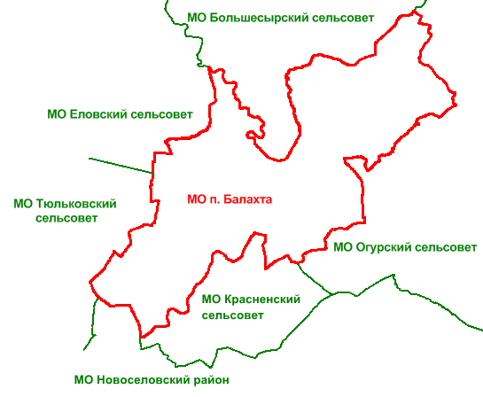

|  |  |  |
| --- | --- | --- |
|  |  | ***Условные обозначения:*** |
|  |  | - измененная (уточненная) граница муниципального образования |
|  |  | - границы смежных муниципальных образований |

**Масштаб 1:350 000**